*Dicas Úteis funçoes python (pop,del,get)*

***POP***: utiliza uma chave como parâmetro, remove o valor atribuído a essa chave, e o retorna.

*Exemplo Prático:*

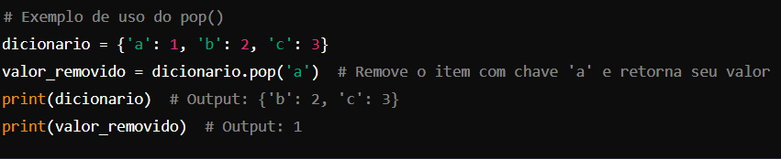

***DEL*** : Utiliza uma chave como parâmetro, e remove o valor atribuído a essa chave. Diferente do POP, esse valor não é retornado.

*Exemplo Prático:*

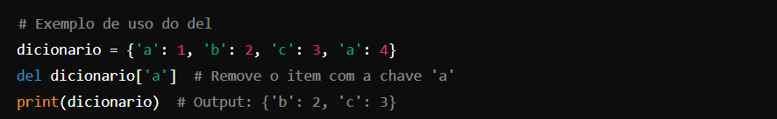

Função ***GET*** *:*É utilizada para obter o valor associado a uma determinada chave em um dicionário. Ela aceita dois parâmetrosa chave cujo valor queremos recuperar e um valor padrão opcional que será retornado caso a chave não exista no dicionário.

*Exemplo Prático* :

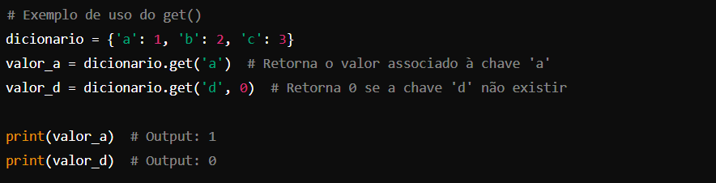

*Exemplo Prático 2* : Pode-se colocar uma string, no parâmetro opcional, caso não seja encontrado.

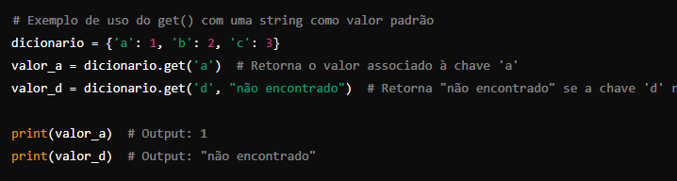

**keys()**: Retorna uma visão de todas as chaves no dicionário.

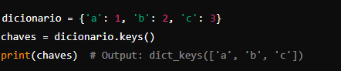

**values()**: Retorna uma visão de todos os valores no dicionário.

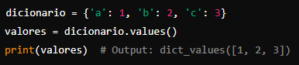

**items()**: Retorna uma visão de todos os pares chave-valor no dicionário.

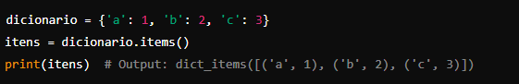

**update()**: Atualiza o dicionário com elementos de outro dicionário ou de pares de chave-valor.

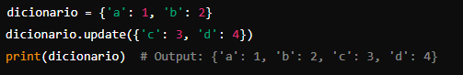

**clear()**: Remove todos os itens do dicionário.

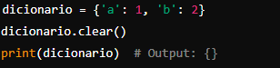

***Editar depois :***

